Министерство образования, науки и молодежной политики
Краснодарского края
Государственное бюджетное профессиональное образовательное учреждение Краснодарского края «Ейский полипрофильный колледж»

РАЗРАБОТКА МОБИЛЬНЫХ ПРИЛОЖЕНИЙ

ЛАБОРАТОРНАЯ РАБОТА №6.1
по теме:

Создание проекта с таймером

Выполнил:
студент ЕПК, группа
ФИО

Проверил:
преподаватель дисциплины «Разработка мобильных приложений»
Фомин А. Т.

Ейск 2024

1 Описание проекта
Проект Stopwatch включает три кнопки с надписями Start, Pause и Reset. Эти кнопки
нужно добавить в файл strings.xml в виде строковых ресурсов, чтобы приложение могло загружать их значения во время выполнения.
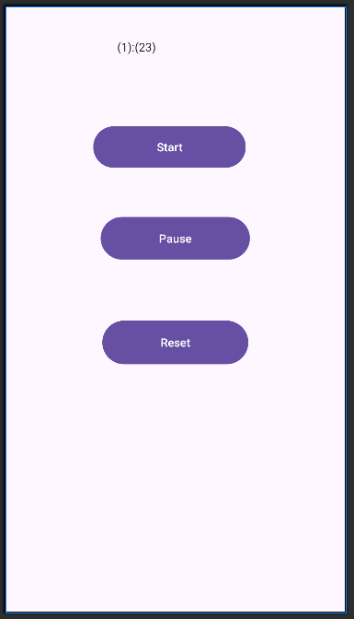Рис. 1
Помимо трех кнопок, проект содержит метку в которой выводятся показания секундомера в секундах. Для вывода показаний используется хронометр.
Хронометр — разновидность надписи, которая выполняет функции простого таймера. Хронометр содержит встроенные методы, которые могут использоваться для запуска и остановки отсчета времени, и выводит прошедшее время. Для включения хронометра в проект используется элемент <Chronometer>.
Свойство base. Свойство base элемента Chronometer используется для определения базового времени, то есть времени, с которого начинается отсчет времени хронометром. Чтобы назначить текущее время как базовое, следует задать свойству base результат вызова SystemClock.elapsedRealtime():
stopwatch.base = SystemClock.elapsedRealtime()
SystemClock.elapsedRealtime() возвращает время в миллисекундах, прошедшее с момента загрузки устройства. Если присвоить свойству base это значение, выводимое время обнуляется.
Метод start(). Метод start() запускает отсчет от базового времени:
stopwatch.start()
Метод stop(). Приостанавливает отсчет времени хронометром:
stopwatch.stop()
Код MainActivity требует назначения слушателя OnClickListener для каждой кнопки. Слушатель кнопки Start должен запустить секундомер, если он не работает в настоящий момент, слушатель кнопки Pause должен секундомер останавливать, а слушатель кнопки Reset — обнулять показания секундомера.
Свойство stopwatch содержит ссылку на представление Chronometer.
Свойство running содержит признак того, работает ли секундомер в настоящий момент. При щелчке на кнопке Start ему присваивается значение true, а при щелчке на кнопке Pause — значение false.
Свойство offset используется для вывода правильного времени на секундомере, если он был приостановлен и запущен заново. Без этого на секундомере выводилось бы неправильное время. Также были включены два метода (setBaseTime и saveOffset), которые упрощают чтение кода.
(Локальные методы должны быть определены выше точек, где они вызываются! Получить ссылку на свойство stopwatch можно только после вызова setContentView. До этого представление Chronometer не существует.)
Листинг 1. Файл MainActivity.kt
- package com.example.mytimer1

- import android.os.Bundle
- import androidx.activity.enableEdgeToEdge
- import androidx.appcompat.app.AppCompatActivity
- import androidx.core.view.ViewCompat
- import androidx.core.view.WindowInsetsCompat
- //===========================================
- import android.os.SystemClock
- import android.widget.Button
- import android.widget.Chronometer
- //===========================================

- class MainActivity : AppCompatActivity() {
- //=================================================
- lateinit var stopwatch: Chronometer // Хронометр
- var running = false // Хронометр работает?
- var offset: Long = 0 //Базовое смещение
- //================================================
- override fun onCreate(savedInstanceState: Bundle?) {
- super.onCreate(savedInstanceState)
- enableEdgeToEdge()
- //================================================
- //Обновляет время stopwatch.base
- fun setBaseTime() {
- stopwatch.base = SystemClock.elapsedRealtime() -
- offset
- }

- fun saveOffset() {
- offset = SystemClock.elapsedRealtime() -
- stopwatch.base
- }
- setContentView(R.layout.activity_main)
- //Получение ссылки на секундомер
- stopwatch = findViewById<Chronometer>(R.id.stopwatch)
- //Кнопка start запускает секундомер, если он не работал
- val startButton =
- findViewById<Button>(R.id.start_button)
- startButton.setOnClickListener {
- if (!running) {
- setBaseTime()
- stopwatch.start()
- running = true
- }
- }
- //Кнопка pause останавливает секундомер, если он работал
- val pauseButton = indViewById<Button>(R.id.pause_button)
- pauseButton.setOnClickListener {
- if (running) {
- saveOffset()
- stopwatch.stop()
- running = false
- }
- }
- //Кнопка reset обнуляет offset и базовое время
- val resetButton = indViewById<Button>(R.id.reset_button)
- resetButton.setOnClickListener {
- offset = 0
- setBaseTime()
- }
- //===========================================
- ViewCompat.setOnApplyWindowInsetsListener(
- findViewById(R.id.main)) {
- v, insets -> val systemBars =
- insets.getInsets(WindowInsetsCompat.Type.systemBars())
- v.setPadding(systemBars.left, systemBars.top,
- systemBars.right, systemBars.bottom)
- insets
- }
- }
- }
Листинг 2. Файл activity_main.xml
- <?xml version="1.0" encoding="utf-8"?>
- <androidx.constraintlayout.widget.ConstraintLayout xmlns:android="http://schemas.android.com/apk/res/android"
- xmlns:app="http://schemas.android.com/apk/res-auto"
- xmlns:tools="http://schemas.android.com/tools"
- android:id="@+id/main"
- android:layout_width="match_parent"
- android:layout_height="match_parent"
- tools:context=".MainActivity">

- <Button
- android:id="@+id/start_button"
- android:layout_width="185dp"
- android:layout_height="58dp"
- android:text="@string/start"
- app:layout_constraintBottom_toBottomOf="parent"
- app:layout_constraintEnd_toEndOf="parent"
- app:layout_constraintHorizontal_bias="0.469"
- app:layout_constraintStart_toStartOf="parent"
- app:layout_constraintTop_toTopOf="parent"
- app:layout_constraintVertical_bias="0.209" />

- <Button
- android:id="@+id/pause_button"
- android:layout_width="181dp"
- android:layout_height="59dp"
- android:text="@string/pause"
- app:layout_constraintBottom_toBottomOf="parent"
- app:layout_constraintEnd_toEndOf="parent"
- app:layout_constraintStart_toStartOf="parent"
- app:layout_constraintTop_toTopOf="parent"
- app:layout_constraintVertical_bias="0.373" />

- <Button
- android:id="@+id/reset_button"
- android:layout_width="177dp"
- android:layout_height="60dp"
- android:text="@string/reset"
- app:layout_constraintBottom_toBottomOf="parent"
- app:layout_constraintEnd_toEndOf="parent"
- app:layout_constraintStart_toStartOf="parent"
- app:layout_constraintTop_toTopOf="parent"
- app:layout_constraintVertical_bias="0.56" />

- <Chronometer
- android:id="@+id/stopwatch"
- android:layout_width="140dp"
- android:layout_height="60dp"
- android:text=""
- app:layout_constraintBottom_toBottomOf="parent"
- app:layout_constraintEnd_toEndOf="parent"
- app:layout_constraintHorizontal_bias="0.498"
- app:layout_constraintStart_toStartOf="parent"
- app:layout_constraintTop_toTopOf="parent"
- app:layout_constraintVertical_bias="0.058" />

- </androidx.constraintlayout.widget.ConstraintLayout>

2 Указания по выполнению работы
- Создайте новый проект Empty Views Activity. Выполните сборку, запустите данный проект в виртуальном устройстве или на физическом носителе
- Разместите компоненты на форме так, как показано на рис. 1.
- Отредактируйте код в файле activity_main.xml, согласно листингу 2.
- Перейдите к файлу MainActivity.kt и внесите изменения в классе MainActivity, согласно листингу 1.
- Перейдите к файлу activity_main.xml и представлению Design. В секции Attributes внесите изменения в настройках внешнего вида размещенных компонент.
- Составьте отчет, который включает подробное описание проекта, исходный код, скриншоты формы и внешнего вида приложения.

Министерство образования, науки и молодежной политики
Краснодарского края
Государственное бюджетное профессиональное образовательное учреждение Краснодарского края «Ейский полипрофильный колледж»

РАЗРАБОТКА МОБИЛЬНЫХ ПРИЛОЖЕНИЙ

ЛАБОРАТОРНАЯ РАБОТА №6.2
по теме:

Создание проекта с таймером.
Поворот экрана и сохранение состояния

Выполнил:
студент ЕПК, группа
ФИО

Проверил:
преподаватель специальных дисциплин
Фомин А. Т.

Ейск 2024

1 Теоретические сведения
Когда Android создает и уничтожает активность, она переходит из состояния запуска в состояние выполнения, затем в состояние уничтожения.
Основное состояние активности — состояние выполнения (или активное состояние). Активность выполняется, когда она находится на переднем плане экрана, обладает фокусом и пользователь может взаимодействовать с ней. Активность проводит большую часть своего жизненного цикла в этом состоянии. Активность начинает выполняться после запуска, а в конце своего жизненного цикла активность уничтожается.
Когда активность переходит в состояние запуска или в состояние уничтожения, срабатывают ключевые методы жизненного цикла активности: onCreate() и onDestroy(). Это методы жизненного цикла, наследуемые активностью, которые могут переопределяться.
Метод onCreate() вызывается сразу же после запуска активности. В этом методе происходит вся нормальная настройка активности, например вызов setContentView(). Этот метод должен переопределяться всегда. Если вы не переопределите его, вы не сможете сообщить Android, какой макет должен использоваться активностью.
Метод onDestroy() — последняя возможность что-то сделать перед уничтожением активности. Активность может уничтожаться в разных ситуациях: например, если она получила приказ завершиться, если активность создается заново из-за изменения конфигурации устройства или если Android решает уничтожить активность для экономии памяти.
При повороте устройства активность MainActivity была уничтожена и создана заново, в результате чего все значения свойств были потеряны и представление Chronometer было сброшено.
Чтобы исправить эту ошибку, следует сохранить состояние Chronometer и значения свойств при уничтожении активности и восстановить их при ее повторном создании. Для сохранения значений будет использоваться объект Bundle.
Bundle — объект, предназначенный для хранения пар «ключ–значение». Перед уничтожением активности Android позволяет сохранить пары «ключ–значение» новым экземпляром в Bundle. Затем этот объект Bundle используется новым экземпляром активности при повторном создании. Таким образом, использование Bundle дает возможность восстановить состояние активности при повороте экрана устройства.

Сохранение значений методами put
Пары «ключ-значение» сохраняются в Bundle методами put. Метод putLong сохраняет значение Long в Bundle, putBoolean() сохраняет Boolean, и т. д. Например, следующий код сохраняет в объекте Bundle с именем bundle ключ «answer» и значение 42 типа Int:
bundle.putInt("answer", 42)
В Bundle можно сохранить несколько пар «ключ–значение». Каждый ключ должен относиться к типу String?, а значение определяется вызываемым методом. Например, невозможно сохранить значение Int в Bundle вызовом метода putString()- компилятор запротестует.

Чтение значений методами get
После того как пара «ключ–значение» будет сохранена в Bundle, значение можно прочитать одним из методов get объекта Bundle. Например, метод getLong() предназначен для чтения значений Long, а метод getBoolean() — для чтения значений Boolean.
Каждый метод get получает один параметр: имя ключа для значения, которое вы хотите получить. Например, следующий код получает значение, сохраненное с ключом «answer» в объекте Bundle с именем bundle:
val answerOfLife = bundle.getInt("answer")
Теперь вы знаете, как сохранять и читать значения из объектов Bundle, и мы можем воспользоваться этим объектом для сохранения и восстановления состояния активности.

Сохранение состояния вызовом onSaveInstanceState()
Объекты Bundle передаются между экземплярами активности при помощи двух методов: onSaveInstanceState() и onCreate(). OnSaveInstanceState() сохраняет значения в Bundle перед уничтожением активности, а onCreate() снова загружает Bundle при повторном создании активности.
Каждая активность наследует метод onSaveInstanceState() от суперкласса Activity. Этот метод вызывается непосредственно перед уничтожением активности и получает один параметр: Bundle.
Метод onSaveInstanceState() переопределяется в вашей активности кодом следующего вида:
override fun onSaveInstanceState(savedInstanceState: Bundle) {
savedInstanceState.putInt("answer", 42)
super.onSaveInstanceState(savedInstanceState)
}
Приведенный пример сохраняет в savedInstanceState (объекте Bundle, переданном onSaveInstanceState()) ключ «answer» со значением 42 типа Int. Затем он вызывает версию из суперкласса, которая onSaveInstanceState() сохраняет состояние иерархии представлений.

Восстановление состояния в onCreate()
Метод onCreate() вызывается при повторном создании активности, и он получает один параметр Bundle?. Если активность создается с нуля, то значение Bundle? будет равно null, но при повторном создании активности это будет объект Bundle, который использовался onSaveInstanceState().
Метод onCreate() используется для чтения значений из Bundle кодом следующего вида:
override fun onCreate(savedInstanceState: Bundle?) {
super.onCreate(savedInstanceState)
setContentView(R.layout.activity_main)
if (savedInstanceState != null) {
var answer = savedInstanceState.getInt("answer")
}
...
}

Старт, остановка и перезапуск
Использование правильных методов жизненного цикла позволяет легко обрабатывать действия, связанные с видимостью приложения. Кроме методов onCreate() и onDestroy(), связанных с началом и завершением всего жизненного цикла активности, также существуют другие методы жизненного цикла, связанные с видимостью активности.
Есть три ключевых метода жизненного цикла, связанных с переходами активности в видимое и или невидимое состояние: onStart(), onStop() onRestart(). Как и методы onCreate() и onDestroy(), они наследуются от класса Android Activity.

2 Указания по выполнению работы
- Изучите теоретические сведения.
- Обновите файл MainActivity.kt. Измененный код выделен.
Листинг 1. Файл MainActivity.kt
- package com.example.mytimer
- import android.os.Bundle
- import androidx.activity.enableEdgeToEdge
- import androidx.appcompat.app.AppCompatActivity
- import androidx.core.view.ViewCompat
- import androidx.core.view.WindowInsetsCompat
- import android.os.SystemClock
- import android.widget.Button
- import android.widget.Chronometer

- class MainActivity : AppCompatActivity() {
- private lateinit var stopwatch: Chronometer // Хронометр
- private var running = false // Хронометр работает?
- private var offset: Long = 0 //Базовое смещение

- //Добавление строк для ключей
- private val offsetKey = "offset"
- private val runningKey = "running"
- private val baseKey = "base"

- override fun onCreate(savedInstanceState: Bundle?) {
- super.onCreate(savedInstanceState)
- enableEdgeToEdge()
- //Обновляет время stopwatch.base
- fun setBaseTime() {
- stopwatch.base = SystemClock.elapsedRealtime() - offset
- }

- fun saveOffset() {
- offset = SystemClock.elapsedRealtime() - stopwatch.base
- }
- setContentView(R.layout.activity_main)
- //Получение ссылки на секундомер
- stopwatch = findViewById(R.id.stopwatch)

- //Восстановление предыдущего состояния
- if (savedInstanceState != null) {
- offset = savedInstanceState.getLong(offsetKey)
- running = savedInstanceState.getBoolean(runningKey)
- if (running) {
- stopwatch.base = savedInstanceState.getLong(baseKey)
- stopwatch.start()
- }
- else setBaseTime()
- }

- //Кнопка start запускает секундомер, если он не работал
- val startButton = findViewById(R.id.start_button)
- startButton.setOnClickListener {
- if (!running) {
- setBaseTime()
- stopwatch.start()
- running = true
- }
- }

- //Кнопка pause останавливает секундомер, если он работал
- val pauseButton = findViewById(R.id.pause_button)
- pauseButton.setOnClickListener {
- if (running) {
- saveOffset()
- stopwatch.stop()
- running = false
- }
- }

- //Кнопка reset обнуляет offset и базовое время
- val resetButton = findViewById<Button>(R.id.reset_button)
- resetButton.setOnClickListener {
- offset = 0
- setBaseTime()
- }

- ViewCompat.setOnApplyWindowInsetsListener(findViewById(
- R.id.main)) { v, insets ->
- val systemBars = insets.getInsets(WindowInsetsCompat.Type.systemBars())
- v.setPadding(systemBars.left, systemBars.top, systemBars.right, systemBars.bottom)
- insets
- }
- }

- override fun onSaveInstanceState(outState: Bundle) {
- outState.putLong(offsetKey, offset)
- outState.putBoolean(runningKey, running)
- outState.putLong(baseKey, stopwatch.base)
- super.onSaveInstanceState(outState)
- }
- }
- Реализуем метод onStop() активности, чтобы отсчет времени останавливался, если приложение стало невидимым. (Когда это будет сделано, необходимо реализовать метод onRestart(), чтобы отсчет времени возобновлялся, когда приложение становится видимым).
Переопределите метод onStop(), добавив в активность следующий метод:
override fun onStop() {
super.onStop()
//Код, выполняемый при остановке активности
}
В строке:
super.onStop()
вызывается метод onStop() суперкласса Activity. Эта строка кода должна добавляться во всех переопределениях метода onStop(), чтобы активность выполнила все действия метода жизненного цикла суперкласса. При попытке обойти этот шаг Android сгенерирует исключение. Сказанное относится ко всем методам жизненного цикла; если вы переопределяете любые методы жизненного цикла Activity в своей активности, необходимо вызвать метод суперкласса, иначе компилятор начнет протестовать.
Отсчет времени должен останавливаться при вызове метода onStop(). Для этого необходимо вызвать метод saveOffset() (чтобы позднее отсчет времени можно было продолжить с момента остановки), а затем остановить секундомер. Код выглядит так:
override fun onStop() {
super.onStop()
if (running) {
saveOffset()
stopwatch.stop()
}
}
Когда активность снова становится видимой, вызываются два ключевых метода жизненного цикла: onStart() и onRestart().
Метод OnStart() вызывается, когда активность должна стать видимой. Это может произойти как при ее создании, так и тогда, когда она снова становится видимой после потери видимости. Метод onStart() реализуется кодом следующего вида:
override fun onStart() {
super.onStart()
//Код, выполняемый при запуске активности
}
Как и в случае с методом onStop(), строка:
super.onStart()
вызывает метод onStart() суперкласса Activity.
Метод onRestart() вызывается перед onStart(), но только когда активность становится видимой после потери видимости.
Он не вызывается, когда активность становится видимой впервые. Метод onRestart() реализуется кодом следующего вида:
onRestart() override fun onRestart() {
super.onRestart()
//Код, выполняемый при перезапуске активности
}
В приложении Stopwatch отсчет времени должен возобновляться тогда, когда активность снова становится видимой, так что мы реализуем метод onRestart(). Код выглядит так:
override fun onRestart() {
super.onRestart()
if (running) {
setBaseTime()
stopwatch.start()
offset = 0
}
}
- Внесите изменения в файл MainActivity.kt.
Эти функции нужно вынести из onCreate() на верхний уровень и сделать приватными:
//Обновляет время stopwatch.base
private fun setBaseTime() {
stopwatch.base = SystemClock.elapsedRealtime() - offset
}
private fun saveOffset() {
offset = SystemClock.elapsedRealtime() - stopwatch.base
}
Эти методы должны быть переопределены в классе:
override fun onStop() {
super.onStop()
if (running) {
saveOffset()
stopwatch.stop()
}
}
override fun onRestart() {
super.onRestart()
if (running) {
setBaseTime()
stopwatch.start()
offset = 0
}
}
- Запустите приложение. Щелчок на кнопке Start запускает секундомер. Отсчет времени останавливается, когда приложение становится невидимым, и возобновляется, когда приложение снова появляется на экране.

Содержание отчета
- Отчет должен содержать краткое описание шагов, выполненных в процессе изменения кода для реализации сохранения состояния activity.
- Листинг окончательной версии файла MainActivity.kt.
- Скриншоты различных состояний окна программы.

Министерство образования, науки и молодежной политики
Краснодарского края
Государственное бюджетное профессиональное образовательное учреждение Краснодарского края «Ейский полипрофильный колледж»

РАЗРАБОТКА МОБИЛЬНЫХ ПРИЛОЖЕНИЙ

ЛАБОРАТОРНАЯ РАБОТА №6.3
по теме:

Создание проекта с таймером.
Связывание представлений

Выполнил:
студент ЕПК, группа
ФИО

Проверил:
преподаватель специальных дисциплин
Фомин А. Т.

Ейск 2025

1 Теоретические сведения
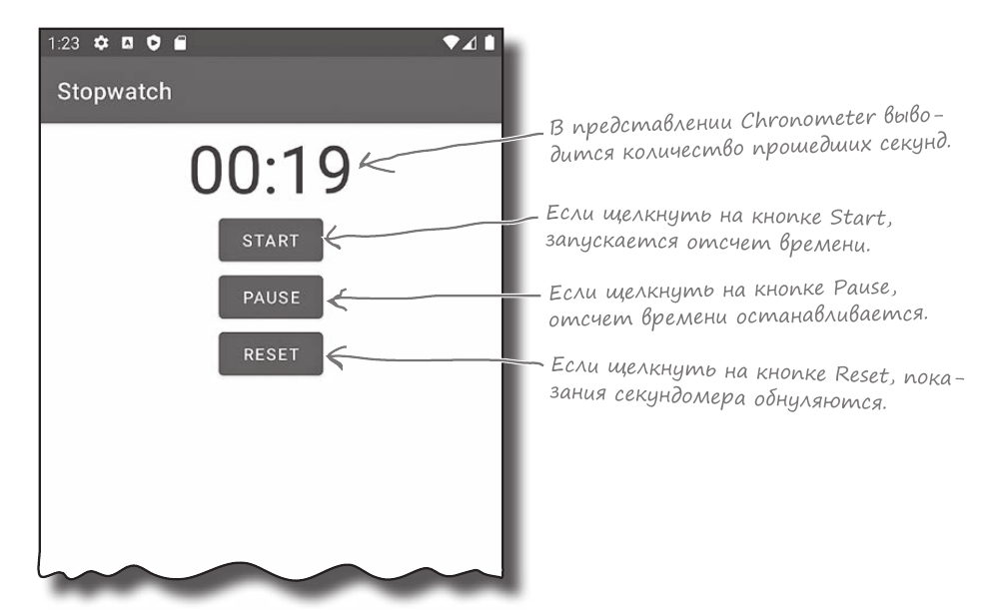

В приложении используется одна активность MainActivity с файлом макета activity_main.xml.
Каждый раз, когда ей потребуется взаимодействовать с одним из представлений, она вызывает findViewById() для получения ссылки на него. Например, чтобы кнопка Start реагировала на щелчки, используется код следующего вида:
val startButton = findViewById<Button>(R.id.start_button)
startButton.setOnClickListener {
//Код, выполняемый по щелчку на кнопке
}

1.1 Включение связывания представлений в файле build.gradle приложения
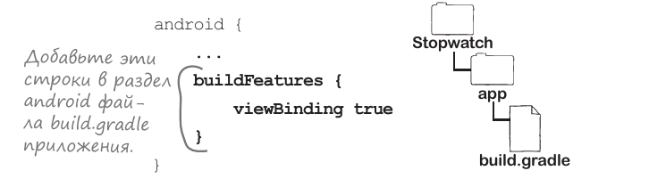Рис. 1
Чтобы использовать связывание представлений, сначала следует включить его в разделе android файла build.gradle приложения. Код, включающий связывание представлений, выглядит так, как показано на рис. 1. Затем выберите команду Sync Now, чтобы синхронизировать изменения с остальными частями проекта.

1.2 При включении связывания представлений генерируется код для каждого макета
Когда вы включаете связывание представлений, для каждого файла макета в приложении автоматически создается класс связывания. Например, приложение Stopwatch содержит файл макета с именем activity_main.xml, поэтому при включении связывания представлений автоматически генерируется класс связывания с именем ActivityMainBinding.
Каждый класс связывания включает свойство для каждого представления в макете, обладающее идентификатором. Например, макет activity_main.xml включает кнопку с идентификатором start_button, поэтому класс связывания ActivityMainBinding включает свойство с именем startButton и типом Button.
Классы связывания важны, потому что представления макетов ассоциируются со свойствами класса связывания. Вместо того чтобы вызывать на представление, findViewById() вы просто каждый взаимодействуете раз, когда вам понадобится со свойством ссылка этого представления в классе связывания.

1.3 Как добавить связывание представлений в активность
Код использования связывания представлений будет практически одинаковым
для всех активностей, которые вы будете создавать. Он выглядит примерно так:
package com.example.mytimer
import androidx.appcompat.app.AppCompatActivity
import android.os.Bundle
// Импортируем класс связывания
import com.example.stopwatch.databinding.ActivityMainBinding
class MainActivity : AppCompatActivity() {
// Добавляем свойство связывания
private lateinit var binding: ActivityMainBinding
override fun onCreate(savedInstanceState: Bundle?) {
super.onCreate(savedInstanceState)
// Объявляет свойство
binding = ActivityMainBinding.inflate(layoutInflater)
// view присваивает корневое представление
val view = binding.root
// корневое представление передается setContentView().
setContentView(view)
Приведенный выше код объявляет свойство с именем binding и типом ActivityMainBinding. Значение этого свойства задается в методе onCreate() активности, для чего используется следующий код:
binding = ActivityMainBinding.inflate(layoutInflater)
Эта команда вызывает метод inflate() объекта ActivityMainBinding, который создает
объект ActivityMainBinding, связанный с макетом активности.
Код:
val view = binding.root
setContentView(view)
получает ссылку на корневое представление объекта binding и использует метод setContentView() для его отображения.
После того как связывание представлений будет добавлено в активность, вы можете использовать свойство binding для взаимодействия с представлениями макета.

1.4 Использование свойства binding для взаимодействия с представлениями
Текущий код MainActivity взаимодействует со своими представлениями для управления отсчетом времени и реакцией кнопок на щелчки. Мы обновим этот код, чтобы вместо вызовов findViewById() он обращался к представлениям через свойство binding активности.
Чтобы понять, как это работает, воспользуемся кнопкой Start активности MainActivity в качестве примера.

Код макета
Кнопка Start определяется в файле activity_main.xml следующим кодом:
...
<Button
android:id="@+id/start_button"
android:layout_width="wrap_content"
android:layout_height="wrap_content"
android:text="@string/start" />
...
Как видите, ей присвоен идентификатор start_button.

Код активности
MainActivity обеспечивает реакцию кнопки на щелчки при помощи метода findViewById():
val startButton = findViewById<Button>(R.id.start_button)
startButton.setOnClickListener {
//Код, выполняемый по щелчку на кнопке
}
При использовании связывания представлений этот код можно заменить следующим:
binding.startButton.setOnClickListener {
//Код, выполняемый по щелчку на кнопке
}
Код делает то же самое, что и исходный код, но использует свойство binding объекта MainActivity для взаимодействия с кнопкой.

Полный код MainActivity.kt
Листинг 1. Файл MainActivity.kt
- package com.example.stopwatch
- import androidx.appcompat.app.AppCompatActivity
- import android.os.Bundle
- import android.os.SystemClock
- // Импортирует класс с вязывания
- import com.example.stopwatch.databinding.ActivityMainBinding
- class MainActivity : AppCompatActivity() {
- // Добавляет свойство binding
- private lateinit var binding: ActivityMainBinding
- var running = false //Хронометр работает?
- var offset: Long = 0 //Базовое смещение

- val OFFSET_KEY = "offset"
- val RUNNING_KEY = "running"
- val BASE_KEY = "base"

- override fun onCreate(savedInstanceState: Bundle?) {
- super.onCreate(savedInstanceState)
- binding = ActivityMainBinding.inflate(layoutInflater)
- val view = binding.root
- setContentView(view)

- //Восстановление предыдущего состояния
- if (savedInstanceState != null) {
- offset = savedInstanceState.getLong(OFFSET_KEY)
- running =
- savedInstanceState.getBoolean(RUNNING_KEY)
- if (running) {
- binding.stopwatch.base = savedInstanceState.getLong(BASE_KEY)
- binding.stopwatch.start()
- } else setBaseTime()
- }
- //Кнопка start запускает секундомер, если он не работал
- binding.startButton.setOnClickListener {
- if (!running) {
- setBaseTime()
- binding.stopwatch.start()
- running = true
- }
- }
- //Кнопка pause останавливает секундомер, если он работал
- binding.pauseButton.setOnClickListener {
- if (running) {
- saveOffset()
- binding.stopwatch.stop()
- running = false
- }
- }
- //Кнопка reset обнуляет offset и базовое время
- binding.resetButton.setOnClickListener {
- offset = 0
- setBaseTime()
- }
- }

- override fun onPause() {
- super.onPause()
- if (running) {
- saveOffset()
- binding.stopwatch.stop()
- }
- }

- override fun onResume() {
- super.onResume()
- if (running) {
- setBaseTime()
- binding.stopwatch.start()
- offset = 0
- }
- }

- override fun onSaveInstanceState(savedInstanceState: Bundle) {
- savedInstanceState.putLong(OFFSET_KEY, offset)
- savedInstanceState.putBoolean(RUNNING_KEY, running)
- savedInstanceState.putLong(BASE_KEY, binding.stopwatch.base)
- super.onSaveInstanceState(savedInstanceState)
- }
- //Обновляет время stopwatch.base
- fun setBaseTime() {
- binding.stopwatch.base = SystemClock.elapsedRealtime() - offset
- }
- //Сохраняет offset
- fun saveOffset() {
- offset = SystemClock.elapsedRealtime() - binding.stopwatch.base
- }
- }

Содержание отчета
- Отчет должен содержать краткое описание шагов, выполненных в процессе изменения кода для реализации связывания представлений
- Листинг окончательной версии файла MainActivity.kt.
- Скриншоты различных состояний окна программы.
- Создайте подробное описание всех строк программного кода.

